IS za Veterinarsku stanicu

Specifikacija slučajeva upotrebe

Studenti:
Almir Šahbaz , 2938
Advan Dizdarević , 2803

Mostar, 15.05.2016

Historija izmjena

Datum | Verzija | Status | Detalji izmjene | Autor
15/05/2016 | 1.0 | Izrada |  | Almir Šahbaz,  Advan Dizdarević

S A D R Ž A J
Opis aktera 3
Dijagram slučajeva upotrebe 1: „Opšti“ 4
UC1: EVIDENCIJA SISTEMOM (formalno) 5
UC2: PREGLED DNEVNIH AKTIVNOSTI I GENERISANJE (PREGLED) IZVJESTAJA (formalno) 6
UC3: IZDAVANE LIJEKOVA 7
UC4: IZDAVANJE RECEPTA 8
UC5: DODAVANJE PACIJENTA 9
UC6: NAPLACIVANJE USLUGE 10
UC7: DODAVANE LIJEKOVA 11
UC8: DODAVANJE USLUGA 12

Opis aktera
RB | Naziv aktera | Opis
1 | Administrator sistema | Upravlja korisničkim nalozima  Održava sistemske tabele  Prati rad sistema
2 | Uprava | Pregleda izvještaje  Pregleda profile uposlenika  Generiše izvještaje  Pregleda raspored aktivnosti
3 | Medicinsko osoblje | Izdaje lijekove  Izdaje recepte  Dodaje dijagnoze  Dodaje pacijente
4 | Tehničko osoblje | Naplaćuje usluge – printa račun  Dodaje informacije o pacijentima  Dodaje nove lijekove  Dodaje informacije o uslugama

Dijagram slučajeva upotrebe 1: „Opšti“
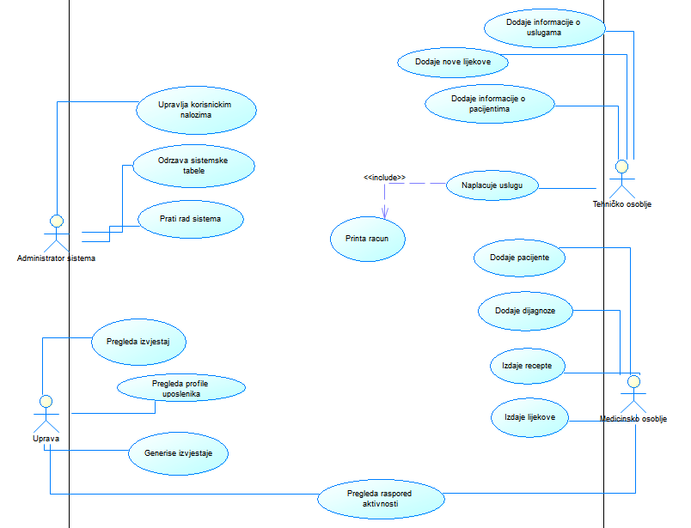

UC1: Upravljanje sistemom (formalno)

Primarni akter: | Administrator sistema
Preduslovi: | Administrator mora biti prijavljen na sistem
Rezultat: | Administratoru su dostupne sve opcije sistema. Administrator vrši upravljanje korisničkim nalozima,održava sistemske tabele te prati rad samog sistema dok je logiran na njega.
Glavni tok: | - Aplikacija omogućava administratoru da upravlja cijelim sistemom  - Administrator dodaje korisničke naloge sa sljedećim podacima:  - Ime  - Prezime  - Uloga (vrsta posla koju uposlenik obavlja)  - Username  - Password  - Administrator sistema određuje privilegije koje korisnik može koristiti u sistemu na osnovu uloge koju mu dodjeli  - Dodaje novi korisnički nalog  - Administrator ima mogućnost izmjene korisničkog naloga u slučaju pogreške prilikom unošenja podataka  - Administrator ima mogućnosti brisanja korisničkog naloga.  - Potvrđuje uklanjanje postojećeg naloga sa liste naloga
Alternativni tokovi:
  4a. | Ukoliko administrator sistema nije popunio sve neophodne podatke u koraku 2. sistem će izbaciti upozorenje da je došlo do pogreške.
  4b. | Ukoliko je administrator unio 2 ili više naloga sa istim ulogama,sistem neće prijaviti grešku.Ukoliko administrator unese dva korisnička naloga sa istim username-om , sistem će prijaviti grešku u tom slučaju.

UC2: Pregled dnevnih aktivnosti i Generisanje (Pregled) izvještaja (formalno)

Primarni akter: | Uprava
Preduslovi: | Da je član uprave logiran na sistem
Rezultat: | Pregledani i generisani dnevni izvještaji
Glavni tok: | - Aplikacija Upravi omogućava generisanje dnevnih izvještaja sa podacima :  - Ukupni troskovi ustanove  - Ukupno prodato lijekova  - Ukupni prihodi ustanove  - Generisanje izvještaja  - Pregled generisanih dnevnih izvještaja  - Pregled profila uposlenika  - Pregled rasporeda dnevnih aktivnosti svih uposlenika
Alternativni tokovi:
  2a. | Ukoliko član Uprave nije unio sve neophodne podatke za generisanje izvještaja, sistem će prijaviti grešku.
  2b. | Ukoliko Uprava unese ključnu riječ (koja ne postoji) za pretragu dnevnih aktivnosti,sistem će izbaciti odgovarajuću poruku.

UC3: izdavanje lijekova (formalno)

Primarni akter: | Medicinsko osoblje
Preduslovi: | Medicinsko osoblje prijavljeno na sistem.
Rezultat: | Izdavanje lijekova
Glavni tok: | - Medicinsko osoblje odabire tip propisanog lijeka  - Unosi ime dijagnoze  - Unosi datum pregleda  - Izdaje lijek
Alternativni tokovi:
  4a. | Ukoliko Medicinsko osoblje izostavi unijeti bilo koji podataka sa (gore) navedenih stavki,sistem će prijaviti odgovarajuću poruku.

UC4: izdavanje RECEPTA (formalno)

Primarni akter: | Medicinsko osoblje
Preduslovi: | Medicinsko osoblje prijavljeno na sistem.
Rezultat: | Izdavanje recepta
Glavni tok: | - Medicinsko osoblje unosi dijagnozu  - Unosi vrstu bolesti  - Unosi terapije  - Izdaje recept
Alternativni tokovi:
  4a. | Ukoliko Medicinsko osoblje izostavi unijeti bilo koji podataka sa (gore) navedenih stavki,sistem će prijaviti odgovarajuću poruku.

UC5: dodavanje pacijenta (formalno)

Primarni akter: | Medicinsko osoblje
Preduslovi: | Medicinsko osoblje prijavljeno na sistem.
Rezultat: | Dodavanje pacijenta
Glavni tok: | - Medicinsko osoblje unosi sljedeće podatke za pacijenta:  - Ime  - Godište  - Vrsta životinje  - Datum prijema  2. Nakon što se svi podaci unesu , Medicinsko osoblje dodaje pacijenta u bazu podataka  3. Medicinsko osoblje ima mogućnost brisanja pacijenta sa liste
Alternativni tokovi:
  2a. | Ukoliko Medicinsko osoblje izostavi unijeti bilo koji od podataka sa (gore) navedenih stavki,sistem će prijaviti odgovarajuću poruku te će se vratiti na prvi korak

UC6: naplacivanje usluge (formalno)

Primarni akter: | Tehničko osoblje
Preduslovi: | Tehničko osoblje mora biti prijavljeno na sistem
Rezultat: | Naplaćivanje usluge
Glavni tok: | - Tehničko osoblje unosi sljedeće podatke za račun :  - Ime pacijenta  - Datum prijema  - Datum otpusta  - Vrsta usluge  - Vrsta terapije  - Vrsta lijeka  - Vrsta životinje  2. Nakon što se svi podaci unesu , Tehničko osoblje generiše račun.  3. Printanje računa.  4. Naplaćivanje usluge.
Alternativni tokovi:
  2a. | Ukoliko svi podaci pod stavkom 1. nisu uneseni,sistem će prijaviti grešku.

UC7: Dodavanje lijekova (formalno)

Primarni akter: | Tehničko osoblje
Preduslovi: | Tehničko osoblje mora biti prijavljeno na sistem
Rezultat: | Lijek dodat u bazu podataka
Glavni tok: | - Tehničko osoblje unosi sljedeće podatke za lijekove :  - Ime lijeka  - Tip lijeka  - Rok trajanja  2. Nakon što se svi podaci unesu , Tehničko osoblje dodaje lijek.  3. Tehničko osoblje ima mogućnost brisanja ili izmjene lijekova.
Alternativni tokovi:
  2a. | Ukoliko svi podaci pod stavkom 1. nisu uneseni,sistem će prijaviti grešku.
  2b. | Ukoliko Tehničko osoblje unese dva lijeka sa istim imenom, sistem će također prijaviti grešku,te će se vratiti na stavku br. 1.

UC8: dodavanje Usluga (formalno)

Primarni akter: | Tehničko osoblje
Preduslovi: | Tehničko osoblje prijavljeno na sistem.
Rezultat: | Dodavanje usluga
Glavni tok: | - Tehničko osoblje unosi sljedeće podatke za usluge:  - Naziv  - Vrsta  - Cijena  2. Nakon što se svi podaci unesu , Tehničko osoblje dodaje uslugu u bazu podataka  3. Tehničko osoblje ima mogućnost brisanja vrste usluge sa liste
Alternativni tokovi:
  2a.  2b. | Ukoliko Tehničko osoblje izostavi unijeti bilo koji od podataka sa (gore) navedene stavke pod br. 1,sistem će prijaviti odgovarajuću poruku  Ukoliko Tehničko osoblje unese isti naziv ili vrstu usluge , sistem će prijaviti grešku.

